

**《分布式计算》**

J2EE开发入门

|  |  |  |  |  |  |  |  |
| --- | --- | --- | --- | --- | --- | --- | --- |
| **学院名称** | **：** | 数据科学与计算机学院 | | | | | |
| **成员** | **：** | 陈伟宸 | | | | | |
| **时间** | **：** | 2016 | 年 | 9 | 月 | 17 | 日 |

1. Java 2 Platform Enterprise Edition，J2EE是一种利用Java 2平台来简化企业解决方案的开发、部署和管理相关的复杂问题的体系结构，其最终目的就是成为一个能够使企业开发者大幅缩短投放市场时间的体系结构。

2. 这四层模型分别为：

* 运行在客户端机器上的客户层组件
* 运行在J2EE服务器上的Web层组件
* 运行在J2EE服务器上的业务逻辑层组件
* 运行在EIS服务器上的企业信息系统(Enterprise information system)层软件

MVC属于Web层，JPA属于业务逻辑层

3. MVC由三个组件构成，它们的作用分别是：

* Model（模型）

模型包含应用程序的核心功能。模型封装了应用程序的状态。有时它包含的唯一功能就是状态。它对视图或控制器一无所知。

* View（视图）

视图提供模型的表示。它是应用程序的 外观。视图可以访问模型的读方法，但不能访问写方法。此外，它对控制器一无所知。当更改模型时，视图应得到通知。

* Controller（控制器）

控制器对用户的输入作出反应。它创建并设置模型。

4. MVC模型的执行过程：

HTTP 请求由 web 应用服务器分配（ web.xml ）给框架提供的 Servlet 或 Filter;

框架将请求按应用程序 注解元数据（annatation）或 如struts.xml 将请求分派给 URI 对应的处理程序

控制器处理请求输入、验证、从业务组件（层）获取数据、装配数据模型，最后，选择合适输出模板

模板读取数据，产生输出流

5.

（1）在pox.xml添加spring和thymeleaf-spring的相关依赖

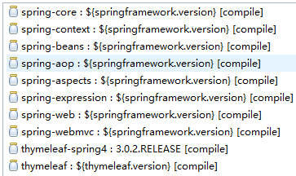

（2）在src/WEB-INF目录下新建spring-gtvg-servlet.xml，在其中配置好模板引擎和模板解析器等

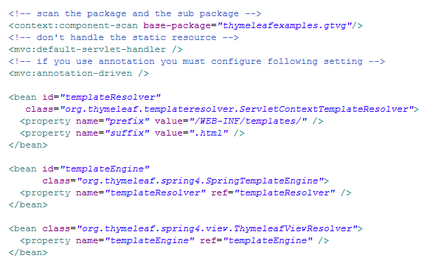

（3）在web.xml中配置好

org.springframework.web.servlet.DispatcherServlet

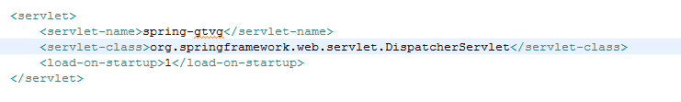

（4）使用@Controller和@RequestMapping修改所有的controller

HomeController

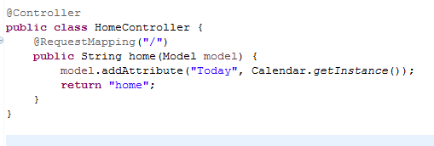

OrderDetailsController

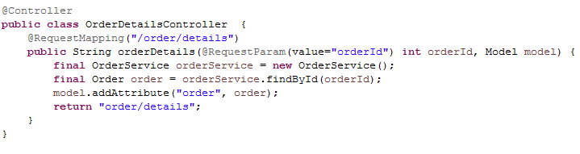

OrderListController

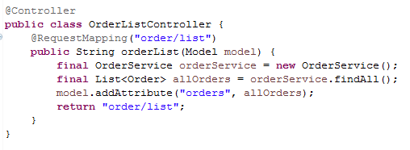

ProductCommentsController

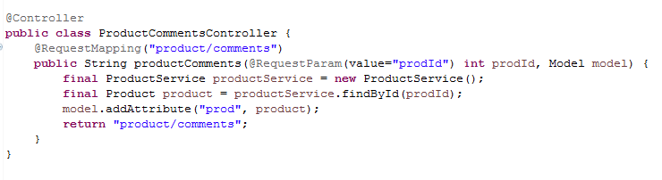

ProductListController

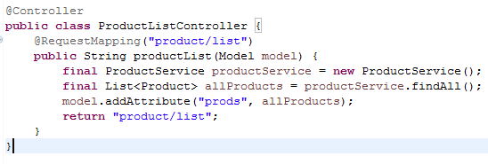

SubscribeController

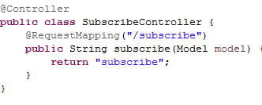

UserProfileController

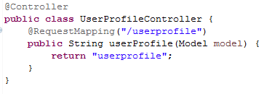

（5）运行后发现，引擎无法解析

#aggregates.sum(o.orderLines.{purchasePrice * amount})等类似语句，于是在Order中增加一个getTotal()函数用于计算总数

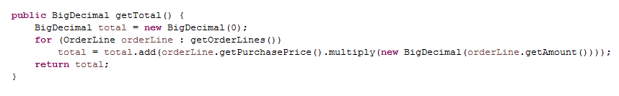

并在html模板中将相应字段为：

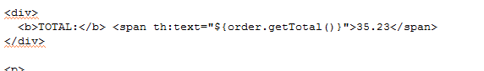

运行结果：

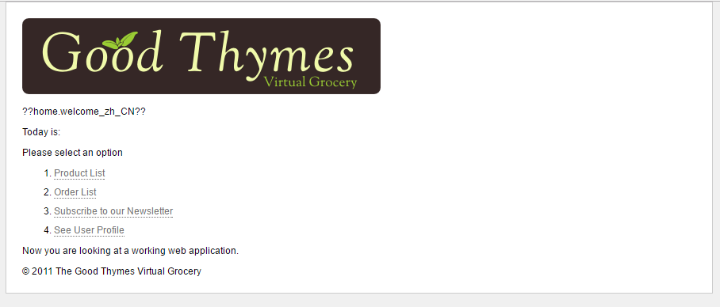

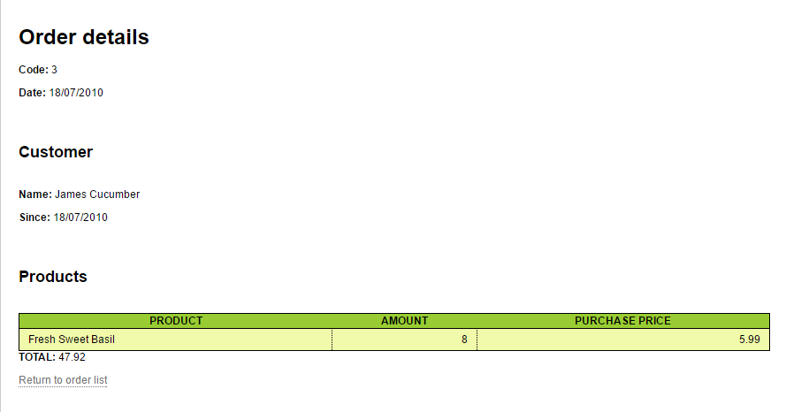

6. @PostMapping和@RequestMapping(method = RequestMethod.POST)

7. 可以，需要在控制器中指定使用的HTML文件或直接在控制器中编写好使用的HTMP文件

8. WebApplicationInitializer

10. 对于IBA JPA需要留意如何继承接口，如何创建查询，对于Spring Thyme Seed Starter Manager，需要留意@Controller等元数据的使用方式，已经在HTML中的thymeleaf引擎的语法

小结

1. 学习了MVC设计模式

2. 学习了Spring的mvc框架

3. 学习了Thymeleaf模板引擎

4. 学习了Spring与Thymeleaf的集成

5. 即使都是最新版，没有集成Spring的Thymeleaf与集成了Spring 的Thymeleaf对HTML模板的解析引擎并不完全相同，在移植时有时要根据需要修改模板